- COMUNIDADE

  - Procedimentos Metodológicos
Para a elaboração deste capítulo, foram consultadas publicações sobre o município de Mogi das Cruzes e sua população em canais como o site oficial da prefeitura da cidade e suas redes sociais, bem como o site do IBGE. Além disso, visando coletar dados e informações a respeito da percepção da comunidade mogiana acerca da atividade turística local, foi elaborado um questionário composto por perguntas abertas, fechadas e de múltipla escolha.
Destarte, partindo do caráter exploratório, as entrevistas foram realizadas em campo com os moradores da cidade (nascidos ou residentes em Mogi das Cruzes) nos dias 3, 4 e 5 de dezembro de 2022. Ademais, para aprimorar a amostra, foram realizadas entrevistas com os moradores que se fizeram presente em audiência pública realizada no dia 20 de maio de 2023. O questionário foi encaminhado aos presentes via Google Forms, no dia 10 de junho de 2023, e foi utilizado o mesmo questionário aplicado em campo, contando com uma amostragem não probabilística e totalizando o número de 17 entrevistados nos dias 3, 4 e 5 de dezembro de 2022, sendo todas as respostas válidas, e 10 entrevistados no dia 10 de junho de 2023, sendo 3 respostas consideradas válidas com base no critério de que precisavam estar presentes em audiência pública.
Com base nos dados coletados em campo, bem como os de fonte secundária, foi feita a análise final dos aspectos mais relevantes da comunidade em relação ao turismo local, expondo diferenciais competitivos (pontos positivos) e fraquezas (pontos negativos); além de ter sido feita uma análise de informações coletadas com os formadores de opinião, indivíduos estes que estavam presentes na audiência pública sobre o Plano Diretor de Turismo.

  - Caracterização da população mogiana
Em 2010, de acordo com o Censo do Instituto Brasileiro de Geografia e Estatística (IBGE, 2010), a população mogiana era composta por 387.779 pessoas, já a população estimada em 2021 era de 455.587 pessoas. Quanto ao saneamento, o total da população que possui domicílios particulares permanentes é de 116.418, sendo eles, 81,8% adequado, 17,1% semi-adequado e 1,0% inadequado. Enquanto a densidade demográfica do município, de acordo com o Censo 2010 (IBGE, 2010), era de 544.12 habitantes/hm².
Dentre a população mogiana, 107.855 (92,14%) domicílios estão localizados na zona urbana, enquanto 8.563 (7,86%) dos domicílios encontram-se na zona rural. De acordo com o Censo 2010 (IBGE, 2010), 86,8% dos domicílios que estão localizados na zona urbana do município possuem saneamento adequado, 12,6% semi-adequado e 0,6% inadequado. Já na zona rural, 19,6% dos domicílios possuem saneamento adequado, 73,4% semi-adequado e 7,0% inadequado. Com isso, é possível fazer uma comparação entre a preocupação do município com a zona urbana, enquanto a zona rural está sofrendo com a carência deste recurso básico.
Em relação ao sexo, em 2010, a população era formada por 51,7% de mulheres e 48,7% de homens. Já em relação a idade, a maior parte da população mogiana está localizada na faixa etária de 25 a 39 anos e 40 a 59 anos, sendo, 24,75% e 24,18% respectivamente da população nessas faixas etárias, ou seja, metade da população mogiana está na faixa de 25 a 59 anos, de acordo com o Censo 2010 (IBGE, 2010).
De acordo com os dados do IBGE (2021), o salário médio mensal dos trabalhadores formais mogianos é de 2,5 salários-mínimos e as pessoas que possuem ocupações são 113.622, ou seja, a proporção da população total do município empregada em 2020 é de 25,2%. Em relação ao valor médio do rendimento mensal nominal per capita em reais da população de residentes em domicílios particulares permanentes por cor ou raça é de para autodeclarados brancos R$1.608,00, autodeclarados pretos é de R$970,00, autodeclarados pardos é de R$959,00, autodeclarados amarelos R$ 2.108,00 e para os autodeclarados indígenas é de R$1.308,00, mostrando assim, que existe uma desigualdade entre a cor ou raça na população mogiana.
Tratando-se da educação, de acordo com os dados do IBGE (2010) a taxa de escolarização de 6 a 14 anos era de 97,7% em relação a população total do município no ano de 2010. Já o número de estabelecimentos de ensino fundamental e médio eram de respectivamente, 185 e 71 escolas em 2021. Quanto à taxa de analfabetismo, 11.717 pessoas com a faixa etária de 15 anos ou mais se declararam analfabetas no município de acordo com o Censo 2010, dentre elas 5.839 (3,0%) se declararam brancas, 1.117 (5,8%) se declararam pretas, 4.423 (5,5%) pardas, 318 (2,2%) amarelas e 20 (6,3%) indígenas se declararam analfabetos. Já o total de crianças de 10 anos de idade que não sabem ler e escrever é de 176 (2,5%), de acordo com o Censo 2010 (IBGE, 2010). Esse dado é importante para a projeção do analfabetismo do município.

  - Canais de comunicação da administração pública com a comunidade
Para se comunicar com a população mogiana, a prefeitura de Mogi das Cruzes possui um atendimento telefônico “fale conosco” como a maioria das prefeituras, para atender demandas dos cidadãos. Para cada secretaria e pasta, existe um telefone para contato específico, assim como o canal de atendimento telefônico do gabinete do prefeito, gabinete do vice-prefeito, comunicação social, fundo social de solidariedade, PROCON e ouvidoria municipal. Além dos contatos disponíveis de cada secretaria, ainda existem telefones centrais, como ouvidoria geral, que é um canal de comunicação onde a população pode cobrar a prefeitura quando não está satisfeita com algum serviço prestado por ela, além do telefone, no site da prefeitura de Mogi das Cruzes.
Também existe um sistema online para esse atendimento, a reclamação é feita na prefeitura, podendo o cidadão acessar o protocolo de atendimento e conseguir verificar de forma digital como este se encontra,. Para além dos já citados, a prefeitura possui outros telefones úteis para a população, são eles: central de serviços, central de emergências, agendamento de consultas, SEMAE (serviço municipal de água e esgoto), defesa civil, informações sobre trânsito, guarda municipal e lei do silêncio.
Existe também um canal de comunicação por Whatsapp, que, pelo site da própria prefeitura de Mogi das Cruzes, é possível acessá-lo por QRcode ou adicionando o número manualmente e tem também um canal de ouvidoria no Facebook, chamado “Ouvidoria de Mogi das Cruzes”. É possível acessá-lo pela própria rede social ou é possível encontrá-lo no site da prefeitura. Todos os canais citados são os canais oficiais da prefeitura do município e estão disponíveis em seu site.
Atualmente, o cidadão também conta com uma plataforma denominada Colab, do Programa Participa Mogi, onde o mogiano pode tirar dúvidas, se manifestar, participar de consultas públicas e das discussões sobre o orçamento cidadão. O Programa Participa Mogi conta com: um FAQ onde encontram-se respostas para as dúvidas mais frequentes do cidadão, um e-mail para contato (participa@mogidascruzes.sp.gov.br) e um WhatsApp que serve de espaço de comunicação com o cidadão para enviar comunicados e tirar dúvidas. No aplicativo do colab é possível divulgar comunicados sobre eventos, consultas públicas e enquetes abertas para participação popular.
No que diz respeito ao turismo, os eventos são comunicados à população, oficialmente, pelo calendário no site da Secretaria de Cultura de Mogi das Cruzes e pelas redes sociais do turismo e da cultura. O interessado pode acessar o site da Cultura (http://www.cultura.pmmc.com.br/) e encontrar quantos eventos estão disponíveis no dia, horário e local de interesse. O site possui ainda uma aba denominada “diálogo aberto”, que consiste em: “Para envolver a sociedade civil e a construção coletiva, o Programa realizou mais de 318 ações de diálogos como fóruns, seminários, conferências, mobilizações sociais, audiências públicas, oficinas e workshops, ciclos de diálogos com a juventude mogiana em diversos bairros e distritos da cidade” (MOGI DAS CRUZES, 2023).
Com o objetivo de ampliar a comunicação e envolvimento da comunidade mogiana, os fóruns da Cultura acontecem desde 2013, de acordo com a Prefeitura de Mogi das Cruzes (MOGI DAS CRUZES, 2023), para compreender, desenvolver, implementar e conceder uma resposta para as demandas levantadas pela população para que aconteça um incentivo à cultura.
Além do site oficial da Secretaria de Cultura, outro meio de comunicação entre a prefeitura e a comunidade mogiana para a divulgação de eventos culturais e turísticos são as redes sociais: Facebook, Instagram e Youtube, como o “Cultura Mogi”, por exemplo, onde são atualizados os eventos que irão acontecer no município. O Youtube, além de anunciar vídeos curtos informando sobre os eventos, conta também com vídeos que ressaltam eventos que já ocorreram no município.
Quanto ao turismo, a Coordenadoria de Turismo, vinculada a Pasta do Desenvolvimento Econômico e Inovação, não tem um site próprio e divulga pelo Instagram os eventos para os quais fornece apoio institucional. E no site oficial da prefeitura tem uma página para divulgação de atrativos turísticos (https://www.mogidascruzes.sp.gov.br/pontos-turisticos/todos-os-assuntos) por segmento: cultural, ecológico, lazer, pesca, religioso e rural. A prefeitura não possui outro meio de comunicação específico para o turista além do site oficial e o Instagram.

  - O morador da cidade de Mogi das Cruzes e suas percepções
Mediante as entrevistas realizadas com os moradores de Mogi das Cruzes, foi possível considerar os diversos pontos de vista e interpretações destes sobre as atividades turísticas exercidas na cidade.
As entrevistas foram organizadas com base em um roteiro pré-estabelecido, que compreendia perguntas sobre as considerações de cada entrevistado/morador sobre a sua relação com a cidade, com as atividades turísticas, opiniões sobre as mudanças positivas e negativas que o turismo gera na cidade e como são as relações estabelecidas entre morador e turista.
O questionário utilizado na entrevista dividia as questões em três temáticas: perfil do respondente, a relação do morador com Mogi das Cruzes e a relação do morador com a atividade turística na cidade. Para a identificação do perfil do entrevistado foram recolhidos dados como idade, gênero, ocupação, nível de escolaridade, renda familiar mensal, cidade e estado de origem.

  - O perfil dos entrevistados
Para a identificação do perfil dos entrevistados, foram recolhidos dados como idade, gênero, ocupação, nível de escolaridade, renda familiar mensal, cidade e estado de origem, além do tempo de residência em Mogi das Cruzes. Nesse sentido, algumas dessas respostas foram sistematizadas no quadro a seguir:

Quadro 111: Perfil dos entrevistados
Entrevistado | Faixa etária | Grau de instrução | Ocupação | Renda familiar mensal | Bairro em que reside | Há quanto tempo reside em Mogi
1 | 18 a 24 anos | Superior incompleto | Assalariado (clt) | Preferiu não informar | Centro | Desde sempre
2 | 30 a 39 anos | Superior incompleto | Funcionário público | De 6 a 10 mil reais | Brás Cubas | 30 anos
3 | 50 a 59 anos | Médio | Assalariado (clt) | De 3 a 6 mil reais | Biritiba Ussul | 55 anos
4 | 25 a 29 anos | Médio | Empresário | De 6 a 10 mil reais | Centro | Desde sempre
5 | 40 a 49 anos | Superior completo | Assalariado (clt) | De 6 a 10 mil reais | Centro | 10 anos
6 | 30 a 39 anos | Superior completo | Empresário | De 6 a 10 mil reais | Mogi Moderno | Desde sempre
7 | 18 a 24 anos | Médio | Estudante | De 3 a 6 mil reais | Vila Rubens | Desde sempre
8 | 18 a 24 anos | Superior incompleto | Assalariado (clt) | Até 3.000 reais | Biritiba do Sul | Desde sempre
9 | 25 a 29 anos | Médio | Assalariado (clt) | De 3 a 6 mil reais | Biritiba do Sul | Desde sempre
10 | 18 a 24 anos | Superior incompleto | Estudante | Preferiu não informar | Brás Cubas | 4 anos
11 | 30 a 39 anos | Superior incompleto | Funcionário público | De 6 a 10 mil reais | Mogi Moderno | Desde sempre
12 | 25 a 29 anos | Médio | Empresário | De 6 a 10 mil reais | Centro | Desde sempre
13 | 50 a 59 anos | Superior completo | Funcionário público | Preferiu não informar | Alto Ipiranga | 50 anos
14 | 18 a 24 anos | Superior completo | Funcionário público | De 3 a 6 mil reais | Mogilar | 23 anos
15 | 18 a 24 anos | Médio | Estudante | De 3 a 6 mil reais | Taiaçupeba | 7 anos
16 | 50 a 59 anos | Médio | Empresário | De 10 a 15 mil reais | Vila Suíssa | 29 anos
17 | 40 a 49 anos | Pós-graduado | Funcionário público | De 6 a 10 mil reais | Centro | 8 anos
Fonte: elaborado pelos autores, 2022.

A partir disso, percebe-se a predominância de entrevistados que se enquadram na parcela de população economicamente ativa, com idades mais recorrentes entre 18 e 59 anos, grau de instrução majoritariamente entre ensino médio completo e ensino superior completo e ocupações como funcionários públicos, empresários e assalariados. Além disso, é possível notar que grande parte dos respondentes nasceu e permanece residindo em Mogi das Cruzes, ou então tem mais de 10 anos de residência no local. Na imagem 3 a seguir encontra-se a relação dos bairros (sinalizados em amarelo) citados pelos entrevistados quando perguntados sobre a região em que moravam:

Quadro 112: Bairros em que os entrevistados residem
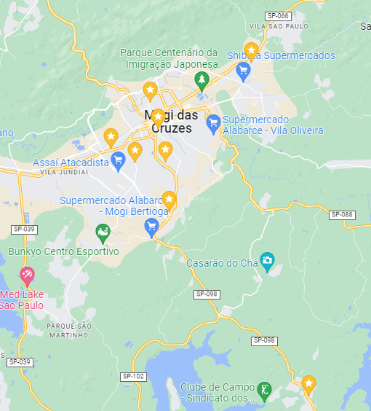
Fonte: elaborado pelos autores no Google Maps (2023).

  - A relação do morador com Mogi das Cruzes
Nesta seção, objetivou-se compreender a percepção do morador de Mogi das Cruzes sobre a cidade em si. Para isso, foram abordadas questões sobre a identidade do município; aspectos que, para os entrevistados, se destacavam como positivos no local; além de questões mais descritivas e de cunho opinativo.
Inicialmente, foi perguntado se, para o entrevistado, a cidade possui uma identidade e qual seria está. A maioria das respostas se estabeleceu em relação à ocupação japonesa, sua comunidade e cultura; à identidade da cidade dada às características geográficas naturais, como a Serra do Itapeti, o Pico do Urubu e também foram citados os parques como símbolos característicos da identidade da cidade, a exemplo: Parque Centenário da Imigração Japonesa, que também tem vínculo com a imigração japonesa. Os exemplos dados como resposta demonstram a falta de compreensão e unanimidade entre os moradores sobre qual é a identidade mogiana.
Logo em seguida, os respondentes foram questionados sobre aquilo que, segundo eles, se destacava positivamente na cidade. Em suma, foram dadas respostas baseadas no encantamento dos moradores com a tranquilidade e a vizinhança agradável. A cidade também foi muito elogiada quanto à baixa corrida da vida moderna” e a vantagem em morar em uma cidade com baixos índices de criminalidade, onde é possível ficar bem perto da natureza.
Por fim, os entrevistados foram convidados a descrever Mogi das Cruzes em 3 palavras, de acordo com o que primeiro tivessem em mente. Dessa forma, muitas palavras surgiram, como podem ser vistas na Imagem 1 a seguir, e percebe-se que as de maior destaque foram: tranquilidade, natureza e acolhedora.

Quadro 113: Nuvem de palavras sobre a cidade Mogi das Cruzes
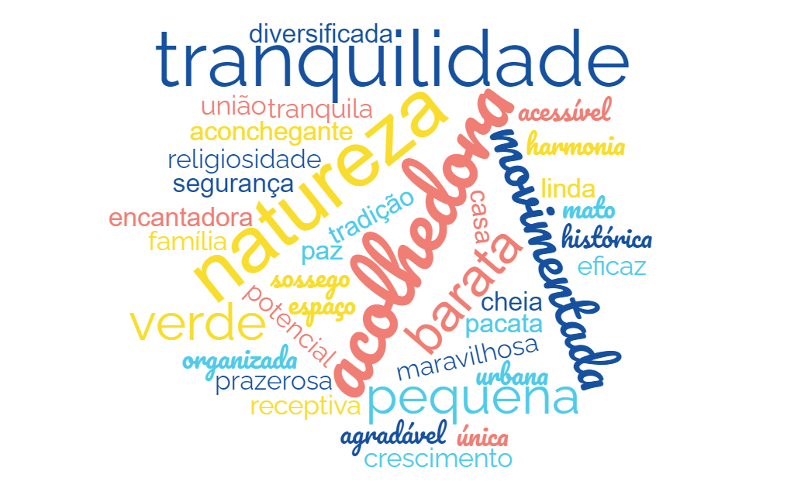
Fonte: elaborado pelos autores, 2023.

  - Comunidade e percepções sobre o turismo local
A última seção das entrevistas teve como objetivo principal compreender a percepção dos moradores de Mogi das Cruzes sobre a atividade turística local. Dessa forma, os participantes foram convidados a descrever a atividade no local; comentar sobre seu grau de envolvimento com está e suas relações com o lugar em seu dia a dia; apontar aspectos positivos e negativos provenientes do turismo na região; explicar sua percepção sobre a convivência dos turistas com os moradores de Mogi das Cruzes, além de tecer comentários adicionais, caso necessário.
Tratando-se da questão em que os participantes descreveram o turismo na cidade de Mogi das Cruzes, detectou-se concordâncias entre os entrevistados, a exemplo de frases como:

“Tem capacidade, mas é pouco divulgado e investido; poderia ser melhor explorado” (Entrevistado 1, 2022).

“Muito fraco. A prefeitura parece tentar, mas ainda não alcançou. Tem grande potencial, mas é pouco explorado, até mesmo por moradores devido à dificuldade de acesso” (Entrevistado 6, 2022).

“O turismo em Mogi é fraco. Não há grande identificação de atrativos e que existem na cidade são pouco difundidos” (Entrevistado 13, 2022).

“Atualmente sente falta de iniciativas de projetos e desenvolvimento de atividades turísticas para a população por parte do setor público” (Entrevistado 15, 2022).

“Dadas essas respostas, alguns moradores ainda destacaram pontos positivos em Mogi das Cruzes que poderiam ser explorados, para além do Ecoturismo. Foram descritas frases, como: “o turismo ainda está se desenvolvendo”; “em desenvolvimento”; “festas legais (Divino); igrejas arquitetônicas; mercadão como referência de concentração de turistas”; “as festas de Mogi são bem legais (festa do divino), igrejas, a arquitetura da cidade”.
Na sequência, os entrevistados foram questionados sobre seu envolvimento com a atividade turística local. Percebe-se que a grande maioria nunca se envolveu diretamente com o turismo na cidade, e, nos poucos casos em que isto ocorreu, essas ações estavam majoritariamente ligadas a eventos na cidade, como: recepção de turistas na Festa do Divino, participação no Circuito Turístico Regional e voluntariado para transporte de crianças carentes. Contudo, sendo uma grande exceção, um dos respondentes afirmou participar de forma ativa na busca pelo aprimoramento do turismo no seu local de trabalho e na cidade. Segundo ele, sua ação se resume na:
“perseguição em trazer atividades que possam ser pertinentes para o turismo da cidade (dentro do mercado municipal), como: desenvolvimento de atividades culturais, parcerias com a secretaria de cultura, exposições etc (Entrevistado 17, 2022).

Logo em seguida, foi perguntado se o turismo se encontra presente no seu dia a dia. Diferentemente da questão anterior, os resultados se mostraram mais balanceados, sendo que 9 (nove) respondentes afirmaram que o turismo não está presente no seu dia a dia, enquanto 8 (oito) apontaram que sim. Ao questioná-los sobre como eles enxergam essa presença no seu cotidiano, algumas respostas remeteram muito mais sobre suas ações como turistas. A exemplo disso tem-se: “faço paraquedismo no Pico do Urubu e expedições fora da cidade de Mogi” (Entrevistado 11, 2022); “frequentando o SESC da cidade. É uma forma de se aproximar de iniciativas culturais, esportivas e de lazer no dia a dia [...]” (Entrevistado 15, 2022). Em contrapartida, alguns reforçaram que esta atividade se vê presente em suas vidas por conta de seus empregos: “No trabalho enquanto percorro diversas regiões na cidade” (Entrevistado 14, 2022); “trabalho com transporte. Eu vivo do Turismo” (Entrevistado 16, 2022). Ademais, é importante ressaltar que apenas uma das 17 respostas fez menção à presença do turismo a partir de uma atividade participativa e política:
“[...] na secretaria de cultura através de reuniões que visam o impulsionamento do turismo rural da cidade em conversas com diversas associações de turismo rural, com pessoas que buscam o aperfeiçoamento e conhecimento sobre o tema para o implemento de projetos em sua extensão rural” (Entrevistado 17, 2022).

Pensando nos efeitos que a atividade turística pode exercer em um local, foi selecionada previamente uma série de causas positivas e negativas decorrentes do turismo para que os entrevistados pudessem selecionar, de maneira livre e mais de um item, aqueles que eles acreditassem fazer parte da realidade do cenário de Mogi das Cruzes.
Ao analisar o gráfico 10, que aborda os aspectos positivos que o turismo é capaz de proporcionar à cidade, nota-se que a questão da preservação da identidade local teve maior recorrência sob a perspectiva dos respondentes. Além disso, dois outros itens também apresentaram significada relevância, sendo eles o de aumento da oferta de emprego, da renda para a população e o da valorização da diversidade cultural da cidade.

Gráfico 9: Aspectos positivos em decorrência do turismo na cidade de Mogi das Cruzes
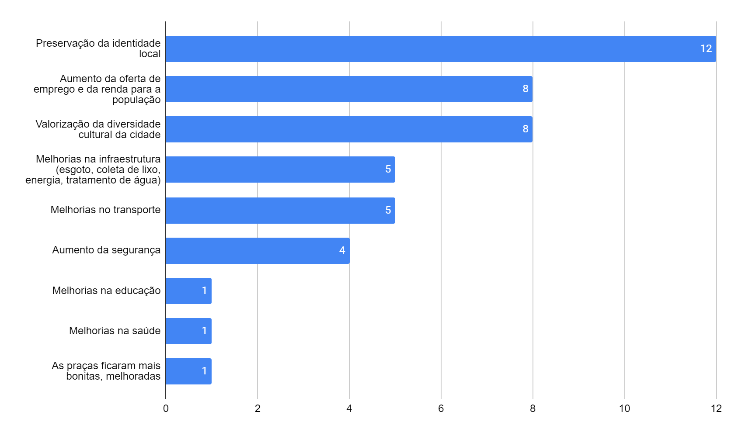
Fonte: elaborado pelos autores, 2023.

Já no gráfico a seguir, o qual aborda os aspectos negativos em decorrência do turismo na cidade de Mogi das Cruzes, é possível conferir que os itens de maior incidência foram os de aumento no trânsito, barulho excessivo e aumento dos preços de bens e serviços. Tais fatores são facilmente explicados em decorrência do aumento do fluxo de pessoas que o turismo pressupõe, fazendo com que haja mais automóveis nas vias, ruídos sonoros cada vez mais elevados e, levando em consideração a premissa básica da oferta e da demanda, quanto maior o número de pessoas dispostas a adquirir determinados produtos e serviços, maior a capacidade de elevação dos preços por parte dos ofertantes.

Gráfico 10: Aspectos negativos em decorrência do turismo na cidade de Mogi das Cruzes
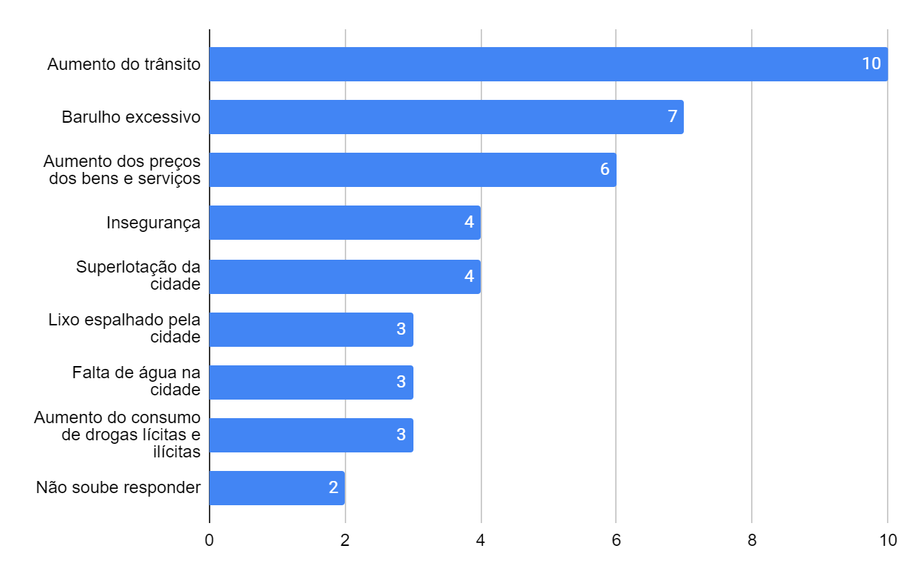
Fonte: elaborado pelos autores, 2023.

Partindo para a questão sobre a convivência dos moradores com os turistas, a maioria dos respondentes afirmou que esta relação se dá de forma pacífica e que os moradores são naturalmente hospitaleiros com os visitantes na cidade. Entretanto, é válido frisar que houve um número considerável de respostas inconclusivas, justamente pela baixa demanda de turistas na cidade de acordo com a percepção destes respondentes.
Por último, os entrevistados foram convidados a expressar comentários e observações adicionais a respeito do turismo na cidade de Mogi das Cruzes. Em suma, a maioria dos respondentes não tinham nada a declarar, porém, algumas respostas tiveram destaque por seu caráter específico de detalhes e pedidos de intervenções, como:

“A cidade possui colônia asiática bem presente; a prefeitura se mostra mais ativa no Mercado Municipal em épocas de eventos específicos no local. Deveria haver mais investimentos no espaço” (Entrevistado 4, 2022).

“Explorar melhor pontos existentes; promover maior acessibilidade a todos, assim como divulgação e facilitação de visitação” (Entrevistado 6, 2022).

“O trânsito no centro da cidade está pior; a prefeitura quer reformar o mercadão mas os comerciantes são resistentes porque tem que parar o trabalho enquanto a reforma acontece; Alguma forma de levar mais pessoas para o piso superior do mercadão” (Entrevistado 12, 2022).

“Há diversos problemas quanto à infraestrutura urbana na cidade. Exemplo: O calçamento degradado e a falta de manutenção no centro da cidade” (Entrevistado 15, 2022).

  - Formadores de opinião
Nesta seção, será abordado o perfil e a percepção dos formadores de opinião sobre o município de Mogi das Cruzes. Considerou-se formadores de opinião os membros de órgãos de turismo presentes na audiência pública sobre o plano diretor municipal de turismo, realizada em 20 de maio de 2023, na Câmara Municipal de Mogi das Cruzes.
Foram consideradas válidas 3 (três) entrevistas a partir do questionário enviado por e-mail, que ficou disponível para os respondentes do dia 7 de junho de 2023 ao dia 12 de junho de 2023.
A partir disso, o Quadro N mostra o perfil desses entrevistados. Na próxima sessão, é relatada a percepção desses entrevistados sobre o turismo no município de Mogi das Cruzes.

Quadro 114: Perfil dos entrevistados
Entrevistado | Faixa etária | Grau de instrução | Ocupação | Renda familiar mensal | Bairro em que reside | Há quanto tempo reside em Mogi
1 | 30 a 39 anos | Superior completo | Autônomo | Até 3.000,00 reais | Ponte Grande | 36 anos
2 | 50 a 59 anos | Pós-graduação | Empresário | De 6.000,00 a 10.000,00 mil reais | Brás Cubas | 26 anos
3 | 40 a 49 anos | Pós-graduação | Assalariado (CLT) | De 10.000,00 a 15.000,00 mil reais | Vila Bela Flor | 4 anos
Fonte: elaborado pelos autores, 2022.

  - Percepção dos formadores de opinião acerca da cidade de Mogi das Cruzes
Assim como os moradores, os formadores de opinião expressaram suas perspectivas sobre a cidade, e, em grande medida, suas visões foram convergentes. No entanto, quando questionados sobre a identidade de Mogi das Cruzes, as respostas foram variadas. Houve algumas divergências em torno desta questão. Por outro lado, quando questionados sobre o que significa nascer e viver em Mogi das Cruzes, as respostas foram majoritariamente positivas. O acesso à natureza impacta diretamente na qualidade de vida dos respondentes, segundo eles. Da mesma forma, as características geográficas naturais e a localização estratégica da cidade foram consideradas como pontos fortes. Apesar de algumas divergências, os respondentes concordam que a cidade tem importantes atributos que contribuem para sua singularidade. Sendo assim, um bom lugar para viver.

  - Percepção dos formadores de opinião com o turismo em Mogi das Cruzes
Como formadores de opinião, a partir das respostas coletadas, foi analisado que todos mantêm contato com o turismo no município através de seus trabalhos. Com isso, é possível comparar a percepção do turismo na região. Ao elaborar a pergunta “Como você descreveria o turismo em Mogi?”, foi possível realizar uma comparação entre os formadores de opinião sobre o turismo no município. Entre elas, foi analisado que os entrevistados concordam que o município tem potencial turístico, destacando principalmente suas belezas naturais, como coloca o Entrevistado 3 (2023): “O turismo de Mogi é um diamante bruto, ele está aí, quase ninguém vê e reconhece, mas está aí com suas belezas naturais, que vejo como grande diferencial do município.
Em relação às perguntas Que mudanças positivas você tem percebido em Mogi e o que, em sua opinião, foram ou são resultantes do turismo? e Que mudanças negativas você tem percebido em Mogi e que, em sua opinião, foram ou são resultantes do turismo?, o entrevistado 3 coloca que o turismo não gera os impactos colocados no questionário (consultar apêndice capítulo 7) no município, enquanto os entrevistados 1 e 2 demonstram similaridade nas questões, relatando que, como mudanças negativas, houve o aumento de bens e serviços na região e, quanto às mudanças positivas, a melhoria na infraestrutura do município, como esgoto, coleta de lixo, energia e tratamento de água. Com base nos formadores de opinião presentes na audiência pública, constata-se que eles compreendem o município como turístico e possuem um olhar similar sobre as atividades ali desenvolvidas.
Em síntese, mesmo que as opiniões dos formadores de opinião e dos moradores tenham sido similares, a base de comparação fica enviesada devido à quantidade reduzida de respostas que foram obtidas por parte dos formadores de opinião. Sendo assim, constata-se que a amostra de formadores de opinião não está equiparada ao número de respostas da comunidade, o que prejudica a base de comparação ao torná-la limitada e parcial. É importante levar em consideração essa discrepância para uma análise profissional e criteriosa dos resultados.

  - Relatório comparativo entre os PDT de 2015 e 2023 - Comunidade

Demografia
O relatório visa fazer uma análise comparativa do conteúdo produzido sobre a demografia de Mogi das Cruzes, bem como as mudanças populacionais que ocorreram entre 2015 e 2023. Após examinar os dados de ambos os capítulos, foram identificadas diferenças na metodologia, fontes de pesquisa e estrutura do texto. No relatório de 2015, os autores utilizaram informações do IBGE, Atlas Brasil, Observatório do Trânsito Paulista (DETRAN) e SEADE, enquanto no relatório de 2023 consultaram o site da Prefeitura de Mogi das Cruzes, redes sociais oficiais da cidade e o IBGE.
Como resultado, os dois trabalhos apresentaram conclusões distintas, devido às diferentes fontes utilizadas na elaboração do capítulo. No relatório de 2015, o capítulo sobre demografia foi dividido em temas como estrutura etária, densidade demográfica, grau de urbanização e condições de vida.
Já no relatório de 2023, foi elaborado um parágrafo intitulado Caracterização da população mogiana, que apresentou dados quantitativos sobre o número total de habitantes, densidade demográfica, saneamento básico, distribuição dos domicílios (zona urbana e rural), sexo, faixa etária, salário médio mensal dos trabalhadores formais de Mogi das Cruzes, rendimento médio mensal per capita da população residente em domicílios particulares permanentes por cor ou raça, taxa de escolarização e taxa de analfabetismo.
Portanto, o foco do capítulo foi fornecer informações gerais sobre a caracterização da comunidade mogiana. Um aspecto importante a favor do conteúdo produzido em 2015 foi o acesso aos dados mais recentes do IBGE naquele ano. No entanto, a falta do Censo de 2020 e 2021 deixou essa mesma fonte desatualizada, comprometendo o resultado do trabalho nas etapas de 2022 e 2023.

Estrutura etária
No plano de 2015, foi apresentado um gráfico que ilustrava a taxa geométrica do crescimento populacional de Mogi das Cruzes de 2010 a 2014, focando na estrutura etária. Essa análise revelou a necessidade de um planejamento municipal abrangente para atender às demandas educacionais e de saúde infantil decorrentes do rápido crescimento populacional. Enquanto isso, no plano de 2023, essa análise não foi realizada, deixando lacunas na abordagem estratégica do município.

Densidade demográfica
Com relação à estrutura etária, o plano de 2015 apresentou uma tabela que mostra a quantidade da população e a porcentagem total, dividida em três faixas etárias: menos de 15 anos, entre 15 e 64 anos e 65 anos ou mais, entre os anos de 2000 e 2010. No ano de 2000, Mogi das Cruzes contava com uma população de 330.241 pessoas e, em 2010, esse número cresceu para 387.779 pessoas. No entanto, o plano de 2023 trouxe uma abordagem diferente para esses dados. Primeiro, foi apresentado o número total de mogianos entre os anos de 2010 e 2021, sendo estimado que em 2010 a população de Mogi das Cruzes era composta por 387.779 pessoas, enquanto em 2021 essa estimativa subiu para 455.587 pessoas. Uma das diferenças entre os dois planos é que, em 2015, foi utilizada uma tabela que mostrava a quantidade e a idade dos mogianos em 2000 e 2010, enquanto no plano de 2023 foram apresentados apenas os dados da população em 2010 e 2021, com detalhamento das idades apenas do censo de 2010. A semelhança entre os dois planos nesse aspecto é que ambos utilizaram o censo de 2010 como base de comparação, e é possível observar um aumento de 67.808 pessoas entre os anos de 2010 e 2021 no município.

População economicamente ativa
Embora os resultados dos dois trabalhos tenham sido diferentes, eles identificaram aspectos semelhantes sobre determinado padrão no perfil dos moradores. Os dados do IBGE que foram utilizados como fonte de pesquisa para o capítulo mostraram que, de 2015 a 2022, o município permaneceu com grande faixa etária economicamente ativa. Enquanto o PDT estabeleceu a faixa de 15 a 64 anos como economicamente ativa, o PDT de 2023 definiu essa faixa entre 25 e 39 anos.
Ambos os trabalhos concordaram que, devido ao número elevado de pessoas aptas para o mercado de trabalho, há uma alta oferta de mão de obra e a necessidade de qualificação profissional, especialmente para o setor turístico, mas também para outras áreas.

Grau de urbanização
No cenário urbano observado em 2015, Mogi das Cruzes destacou-se por sua baixa densidade demográfica, resultado da vastidão de seu território. Contudo, nos levantamentos realizados em 2023, foi constatado uma panorâmica. Analisando os dados coletados sobre os domicílios e suas localizações dentro dos limites municipais de Mogi das Cruzes, constata-se que a população mogiana é predominantemente urbana, perfazendo um percentual de 92,14%. Enquanto isso, uma pequena minoria de 7,86% reside na zona rural.

Condições de vida
No planejamento de 2015, foram utilizados dois índices para avaliar as condições de vida das pessoas nos municípios do estado de São Paulo: o Índice Paulista de Responsabilidade Social (IPRS) e o Índice Paulista de Vulnerabilidade Social (IPVS). O IPRS levou em consideração aspectos como riqueza, longevidade e escolaridade, enquanto o IPVS considerou indicadores socioeconômicos e demográficos para classificar os setores censitários em categorias de vulnerabilidade social.
No plano de 2023, não foi realizado um levantamento semelhante devido à falta de variedade de fontes de pesquisa disponíveis.

Considerações finais
A estrutura previamente estabelecida para os dois planos teve influência direta na criação dos conteúdos. Enquanto o plano de 2015 incluiu o capítulo de demografia como uma seção com subtítulos, o plano de 2023 teve um capítulo inteiro dedicado à comunidade do município, com subtítulos com propostas diferentes.
Além disso, os autores que produziram o capítulo em 2015 utilizaram fontes de pesquisa variadas, inclusive o importante IBGE, que estava atualizado na época, possibilitando uma análise abrangente dos aspectos relacionados à demografia.
Em suma, as informações presentes nos dois trabalhos contribuem para compreender a importância de traçar o perfil da população e, consequentemente, identificar suas necessidades.

  - Análise SWOT - Comunidade
Diante da importância do planejamento turístico municipal de Mogi das Cruzes, durante a etapa de Diagnóstico foi utilizada a ferramenta de análise SWOT, com o objetivo de analisar as Forças (Strengths), as Fraquezas (Weaknesses), as Oportunidades (Opportunities) e as Ameaças (Threats) para o desenvolvimento do turismo no município de Mogi das Cruzes.
No quadro a seguir é apresentada a análise SWOT de comunidade, mostrando os pontos fortes e os pontos fracos (Análise Interna), as oportunidades e as ameaças (Análise Externa) e, posteriormente, a justificativa para cada uma das dimensões analisadas.
A partir da análise dos dados obtidos do Censo 2010 do IBGE (2010) e daqueles coletados em campo no município de Mogi das Cruzes, foi possível concluir pontos positivos e negativos: analisando e cruzando os dados levantados, e a partir da opinião pública da comunidade.
Quadro 115: Matriz SWOT da Comunidade
Ambiente Interno | Forças | Fraquezas
 | Comunidade economicamente ativa;  A comunidade concorda que o município tem potencial turístico;  Entende potencialidade. | Falta saneamento básico e estradas adequadas na Zona Rural;  Ausência na comunicação do órgão de turismo com a comunidade;  Carência de mão de obra qualificada.
Ambiente Externo | Oportunidades | Ameaças
São Paulo (SP) concentra oportunidades de estudo e emprego;
Pontos turísticos de São Paulo possuem divulgação atraente;
Campanhas para atrair turistas em São Paulo (SP) existentes.
Fonte: elaborado pelos autores, 2023.

Análise do Ambiente Inteiro
Forças:
Comunidade economicamente ativa: Após a coleta e análise dos dados, foi elaborada a matriz e análise SWOT (strenghts, weaknesses, opportunities, threats) do município de Mogi das Cruzes, visando a colaboração com melhorias turísticas para o município e sua comunidade. A partir do levantamento de dados, tanto do Censo do IBGE (2010) quanto das entrevistas realizadas in loco, foi constatado que o município possui uma população jovem, com sua maior parte concentrada entre a faixa etária de 25 a 39 anos, o que pode ser considerado uma força do município, já que a comunidade está inserida no mercado de trabalho e pode complementar sua formação na área do turismo, resultando em mão de obra mais qualificada para o setor.
A comunidade concorda que o município tem potencial turístico: Outro ponto forte do município diz respeito ao fato de que a comunidade concorda e entende o potencial turístico da região, o que pode facilitar o aperfeiçoamento do setor.
Entende potencialidade: Além disso, foi analisado que a comunidade entende o turismo como uma atividade importante para o município, sendo assim, outro ponto forte e, por isso, pode colaborar com o seu desenvolvimento, principalmente nas questões da preservação da identidade local, do aumento da oferta de emprego e renda para a população e da valorização da diversidade cultural da cidade.
Fraquezas:
Entretanto, foram identificadas fraquezas, como a precariedade das estradas que dão acesso à zona rural do município, a carência de saneamento básico, infraestrutura essencial para receber turistas, além da ausência de comunicação do órgão de turismo com a comunidade. Foi constatado também que há carência de mão de obra qualificada para o setor turístico, o que pode impedir o desenvolvimento do turismo no município.

Análise do Ambiente Externo
Ameaças:
No que se refere à análise externa, foram identificadas ameaças, como a concentração de oportunidades de estudo e emprego no município de São Paulo, que pode atrair mão de obra qualificada do setor turístico de Mogi das Cruzes para a capital. Além disso, os pontos turísticos de São Paulo possuem uma divulgação mais atraente do que os de Mogi das Cruzes, o que pode levar o turista a optar pela capital. Por fim, foram observadas campanhas para atrair turistas da capital paulista, que podem ter mais sucesso em chamar a atenção do turista para a capital.
Diante das análises realizadas, o município de Mogi das Cruzes pode focar em aprimorar suas forças e oportunidades, diminuindo suas fraquezas e ameaças, a fim de impulsionar o desenvolvimento do turismo na região.

Referências

IBGE - INSTITUTO BRASILEIRO DE GEOGRAFIA E ESTATÍSTICA. Censo demográfico: 2010. Disponível em: https://www.ibge.gov.br/estatisticas/sociais/administracao-publica-e-participacao-politica/9663-censo-demografico-2000.html?=&t=downloads Acesso em: 04 jan. 2023.
IBGE - INSTITUTO BRASILEIRO DE GEOGRAFIA E ESTATÍSTICA. Munic: perfil dos municípios. Pesquisa de Informações Básicas Municipais. 2021. Disponível em: https://cidades.ibge.gov.br/brasil/sp/mogi-das-cruzes/pesquisa/1/74454 Acesso em: 04 jan. 2023.
MOGI DAS CRUZES – PREFEITURA DE MOGI DAS CRUZES. Fale Conosco. Disponível em: https://www.mogidascruzes.sp.gov.br/fale-conosco Acesso em: 05 jan. 2023.
MOGI DAS CRUZES – PREFEITURA DE MOGI DAS CRUZES. Ouvidoria de Mogi das Cruzes. Facebook. Disponível em: https://web.facebook.com/ouvidoriademogidascruzes/ Acesso em: 05 jan. 2023.
MOGI DAS CRUZES – PREFEITURA DE MOGI DAS CRUZES. Pontos Turísticos.. Disponível em: https://www.mogidascruzes.sp.gov.br/pontos-turisticos/todos-os-assuntos Acesso em: 20 mar. 2023.
MOGI DAS CRUZES – PREFEITURA DE MOGI DAS CRUZES. Cultura, Secretaria Municipal da Cultura, da Prefeitura de Mogi das Cruzes. Disponível em: http://www2.cultura.pmmc.com.br/ Acesso em: 20 mar. 2023.

Apêndice capítulo 8 - Modelo de entrevista aplicado

A comunidade, a cidade e o turismo

Data: ____/____ Local/bairro: __________________ Horário: (___:___)

1. Perfil do respondente
1.1 Qual a sua faixa etária?
( ) 18 a 24 anos
( ) 25 a 29 anos
( ) 30 a 39 anos
( ) 40 a 49 anos
( ) 50 a 59 anos
( ) 60 anos ou mais

1.2 Com qual gênero se identifica?
( ) Homem cis
( ) Homem trans
( ) Mulher cis
( ) Mulher trans
( ) Agênero
( ) outro

1.3 Cidade de origem: ________________

1.4 Estado de origem: _________________

1.5 Bairro em que reside em Mogi:
________________________________

1.6 Qual a sua renda familiar mensal?
( ) Até 3.000 reais
( ) De 3 a 6 mil reais
( ) De 6 a 10 mil reais
( ) De 10 a 15 mil reais
( ) Mais de 15 mil reais
( ) Preferiu não informar

1.7 Qual o seu grau de instrução?
( ) Superior completo
( ) Pós-graduação
( ) Médio
( ) Superior incompleto
( ) Fundamental
( ) Básico
( ) Outro…

1.8 Qual a sua ocupação?
( ) Funcionário público
( ) Assalariado
( ) Autônomo
( ) Empresário
( ) Aposentado/pensionista
( ) Profissional liberal
( ) Desempregado
( ) Estudante
( ) Outro…

2. O morador e sua relação com Mogi das Cruzes

2.1 Há quanto tempo mora em Mogi?_____________________________________________

2.2 Para você,a cidade de Mogi possui uma identidade? Se sim, qual?___________________
______________________________________________________________________________________________________________________________________________________
2.3 No seu ponto de vista, o que significa nascer/viver em Mogi?_______________________ ______________________________________________________________________________________________________________________________________________________

2.4 Na sua opinião, o que se destaca de positivo na cidade?___________________________ ______________________________________________________________________________________________________________________________________________________

2.5 Descreva a cidade de Mogi em 3 palavras:_____________________________________ __________________________________________________________________________

3. O morador e a atividade turística

3.1 Como você descreveria o turismo em Mogi?____________________________________ ______________________________________________________________________________________________________________________________________________________

3.2 Você já se envolveu, de alguma forma, com o turismo da cidade? Se sim, como foi?_____ ______________________________________________________________________________________________________________________________________________________

3.3 O turismo está presente de alguma forma no seu dia-a-dia? Se sim, em quais ocasiões?___ ______________________________________________________________________________________________________________________________________________________
3.4 Que mudanças positivas você tem percebido em MOGI e que, em sua opinião, foram ou são resultantes do turismo?
( ) aumento da oferta de emprego e da renda para a população
( ) valorização da diversidade cultural da cidade de Mogi das Cruzes
( ) preservação da identidade local
( ) aumento da segurança
( ) melhorias na infraestrutura (esgoto, coleta de lixo, energia, tratamento de água)
( ) melhorias no transporte
( ) melhorias na educação
( ) melhorias na saúde
( ) outro. Qual? _______________

3.5 Que mudanças negativas você tem percebido em MOGI e que, em sua opinião, foram ou são resultantes do turismo?
( ) insegurança
( ) aumento do consumo de drogas lícitas e ilícitas
( ) superlotação da cidade
( ) aumento do trânsito
( ) barulho excessivo
( ) lixo espalhado pela cidade
( ) falta de água na cidade
( ) aumento dos preços dos bens e serviços (moradia, alimentação, transporte, por exemplo)
( ) outra. Qual? _______________
3.6 Para você, como é a convivência dos moradores com os turistas de Mogi?_____________ ______________________________________________________________________________________________________________________________________________________

3.7 Comentários adicionais/observações___________________________________________
______________________________________________________________________________________________________________________________________________________

Anexo 1 capítulo 8 - Canais de comunicação da administração pública municipal

Gabinete
Gabinete do Prefeito | 4798-5020
Gabinete do Vice-Prefeito | 4798-5026
Comunicação Social | 4798-5023
Fundo Social de Solidariedade | 4798-5143
PROCON | 4798-5133
Ouvidoria Municipal | 156
Agricultura
Gabinete da Secretaria | 4798-5136
Departamento de Agronegócios | 4798-5955
Mercado do Produtor | 4790-5950
Mercado Municipal | 4726-3592
Assistência social
Gabinete da Secretaria | 4798-6920
Coordenadoria da Pessoa com Deficiência e Mobilidade Reduzida | 4798-6919
Coordenadoria do Idoso | 4798-5969
Departamento de Proteção Social Básica | 4798-6966
CIC Jundiapeba | 4798-6777
Casa dos Conselhos | 4798-6918
Conselho Tutelar de Brás Cubas | 4798-6959
Conselho Tutelar Centro | 4799-3973
Casa da Criança | 4794-1312
Centro POP | 4730-1244
Cozinha Comunitária | 4792-2485
Assuntos jurídicos
Gabinete da Secretaria | 4798-5061
Coordenadoria de Habitação | 4798-6916
Contencioso Geral | 4798-5059
Execução Fiscal | 4798-5063
Regularização Fundiária | 4798-6362
Cultura
Gabinete da Secretaria | 4798-6905
Centro Cultural | 4798-6988
Biblioteca Municipal | 4798-6986
Centro de Cultura e Memória Expedicionários Mogianos | 4798-6914
Estúdio Municipal de Audio e Música | 4798-6913
Departamento de Fomento | 4798-6902
Coordenadoria de Turísmo | 4798-5196
Posto de Informações Turísticas de Sabaúna | 4725-1655
Desenvolvimento econômico e inovação
Gabinete da Secretaria | 4798-5077
Banco do Povo Paulista | 4798-5099
JUCESP | 4798-6364
Sistema de Licenciamento Integrado - SIL | 4798-5128
Emprega Mogi | 4699-1900
Polo Digital | 4798-6990
Educação
Gabinete da Secretaria | 4798-5084
Departamento de Divulgação e Publicações Educacionais | 4798-5011
Saúde do Escolar | 4723-4645
Departamento de Planejamento Educacional | 4798-6754
Transporte Escolar | 4798-5900
Coordenadoria de Apoio às Entidades Subvencionadas | 4798-7469
Movimentação de Pessoal | 4798-5085
Supervisão de Ensino | 4798-6756
Esporte e lazer
Gabinete da Secretaria | 4798-6317
Atendimento Comunitário | 4798-5005
Departamento de Esporte e Lazer | 4798-6318
Parque da Cidade | 4798-4087
Parque Botyra | 4798-7443
Praça da Juventude | 4729-4457
Finanças
Gabinete da Secretaria | 4798-5043
Cadastro Mobiliário | 4798-5052
Departamento de Despesa | 4798-5047
Tesouraria | 4798-6305
Orçamento e Contabilidade | 4798-6339
Controle de Subvenção | 4798-6309
Rendas Imobiliárias | 4798-5049
Cobrança Amigável | 4798-5060
Fundo Social
Expediente | 4798-5143
Gestão
Gabinete da Secretaria | 4798-6353
Recursos Humanos | 4798-6328
Escola de Governo | 4798-5931
Almoxarifado | 4798-6790
Patrimonio Imobiliário e Mobiliário | 4798-6793
Departamento de Gestão de Bens e Serviços | 4798-5173
Departamento de Recursos de Tecnologia da Informação | 4798-5074
Governo
Gabinete da Secretaria | 4798-5032
Arquivo | 4798-6797
Protocolo Geral | 4798-7499
Contratos e Convênios | 4798-6779
Cemitério da Saudade | 4722-2753
Cemitério São Salvador | 4799-3937
Cemitério de Sabaúna | 4761-9343
Instituto de previdência social
Expediente | 4798-5076
Infraestrutura urbana
Gabinete da Secretaria | 4798-5065
Departamento de Apoio Técnico | 4798-5067
Departamento de Gestão e Fiscalização de Obras Públicas | 4798-6336
Departamento de Obras e Edificações | 4798-5132
Limpeza Pública | 4798-5006
Manutenção de Praças, Parques e Jardins | 4798-5118
Tapa Buraco | 4798-5017
Manutenção Urbana e Rural | 4798-5008
Mobilidade urbana
Gabinete da Secretaria | 4798-5129
Departamento Administrativo | 4798-5189
Departamento de Infrações | 4798-5123
Departamento de Planejamento e Desenvolvimento | 4798-6367
Departamento de Transportes | 4798-5122
Planejamento e urbanismo
Gabinete da Secretaria | 4798-5073
Expediente | 4798-5071  4798-5741
Fiscalização | 4798-5015
Parcelamento do Solo | 4798-5024
Departamento de Uso e Ocupação do Solo | 4798-5082
Topografia | 4798-5068
Saúde
Gabinete da Secretaria (Expediente) | 4798-7300
Gabinete da Secretaria (Recepção) | 4798-6701
CURE - Setor de Ambulância | 4798-6795
Departamento de Apoio Técnico | 4798-6740
Almoxarifado | 4798-7390
Contratos | 4798-6730
Departamento de Rede Básica | 4798-6708
Medicamento em Casa | 4798-6711
Pró-Criança | 4798-7441
Pró-Mulher | 4798-7340
Vigilância em Saúde | 4798-6765
Projeto Dengue | 4798-6799
Vigilância Epidemiológica | 4798-6768
Segurança
Gabinete da Secretaria | 4798-5168
Guarda Municipal | 4798-5757
Defesa Civil | 4798-5089
Posturas | 4798-5070
Normas Técnicas | 4798-6359
Semae (Serviço municipal de água e esgoto)
Administrativo | 4798-5014
Atendimento | 115
Verde e meio ambiente
Gabinete da Secretaria | 4798-5962
Licenciamento Ambiental | 4798-5966
Departamento de Meio Ambiente | 4798-5967
Unilivre | 4798-5971
Outros
Cartório de Registro Civil | 4798-1576
Cartório de Registro Civil (distrito de Braz Cubas) | 4722-9293
Cartório de Registro Civil (distrito de Jundiapeba) | 4721-3188
Cartório de Registro Civil (distrito de Cézar de Souza) | 4761-9345
Cartório de Registro Civil (distrito de Taiaçupeba) | 4724-0408
1° Cartório de Notas e Protestos | 4799-2226
2° Cartório de Notas e Protestos | 4799-7655
3° Cartório de Notas e Protestos | 4799-2349
1° Cartório de Registro de Imóveis e Protestos | 4799-5166
2° Cartório de Registro de Imóveis | 4799-0020
74º Zona Eleitoral | 4726-3204
287º Zona Eleitoral | 4726-2318
319º Zona Eleitoral | 4726-2949
Fonte: Prefeitura de Mogi das Cruzes, 2022.

Anexo 2 capítulo 8 - Whatsapp para contato da população com a administração pública do município
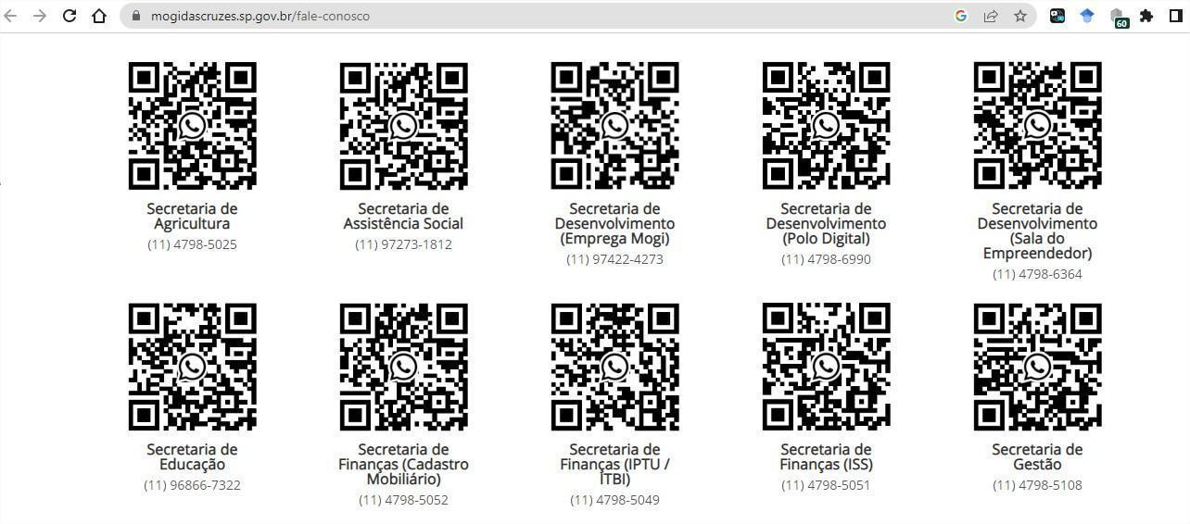
Fonte: Prefeitura de Mogi das Cruzes, 2022.

Anexo 3 capítulo 8 - Whatsapp para contato da população com a administração pública do município
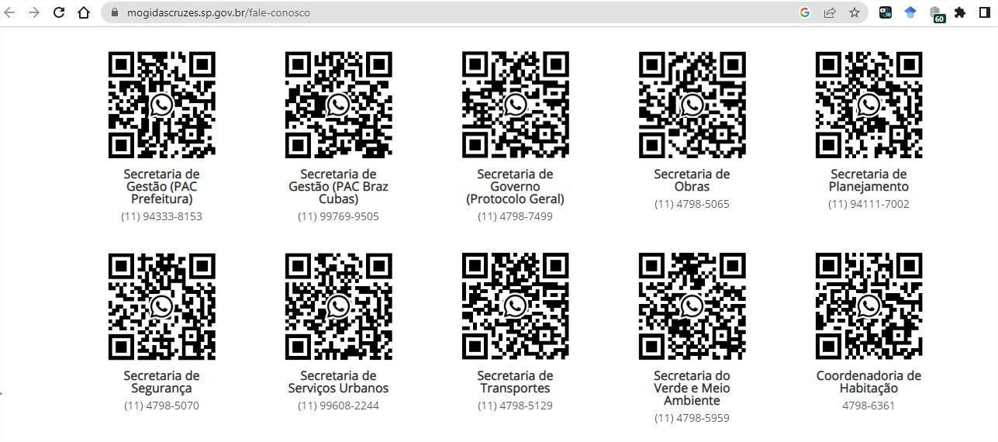
Fonte: Prefeitura de Mogi das Cruzes, 2022.
Anexo 4 capítulo 8 - Whatsapp para contato da população com a administração pública do município
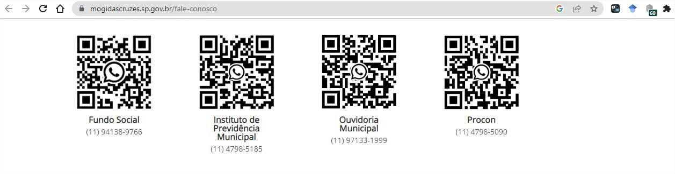
Fonte: Prefeitura de Mogi das Cruzes, 2022.

- CONCLUSÕES – Parte I
LAURA - Não terá este item. Excluir do sumário.

Beatriz Oliveira Mesquita; Gabriel de Oliveira Rocha; Larissa Cristina Marques

